Concurso de Precios Nº 258/2021

ANEXO I: PLIEGO DE CONDICIONES PARTICULARES

ARTÍCULO 1º: OBJETO:
El presente llamado a concurso de precios tiene por objetoel servicio de reacondicionamiento de espacios (estanterías, filtraciones, carpintería y 12 mesas con 4 puestos de trabajos c/u) donde funciona la Dirección Unidad de Recursos Humanos del Ministerio de Educación, Cultura, Ciencia y Tecnología, sito en Gobernador Bosch 99 de la Ciudad de Resistencia, por un monto total de pesos un millón cuatrocientos setenta y nueve mil quinientos veintitrés con 57/100 (1.479.523,57);
ARTÍCULO 2º: LUGAR Y FECHA DE LA APERTURA:
La apertura se efectuará en el Salón Eugenio Salom del Ministerio de Educación, Cultura, Ciencia y Tecnología, sito en Gobernador Bosch 99- el día. 14-04-21, a las 10:00hs.
ARTÍCULO 3º: RECEPCIÓN DE LAS OFERTAS:
En la Mesa de Entradas y Salidas de la Dirección de Administración hasta el día. 14-04-21, a las 10:00hs.-
Las ofertas se deben presentar en un sobre cerrado, sin membrete de la firma, indicando número del Concurso de Precios, objeto, como así también fecha y hora de presentación de las propuestas.
Los oferentes deberán cotizar los precios netos de descuentos, incluido el Impuesto al Valor Agregado sin discriminar y con la siguiente documentación:
- El Pliego de Condiciones Particulares y de cotización debidamente firmados y con aclaración en todas sus páginas por el titular de la razón social o por quienes tengan otorgado el poder legal para ello.
- Cuando la misma fuera descargada de la página web de publicación de las contrataciones del Organismo, “Contrataciones - Gobierno de la Provincia del Chaco”: deberá adjuntar formulario de pago de la autoliquidación de la compra del pliego y de la propuesta y/o cotización, con firma y aclaración del oferente, como así los pliegos, cotización, adjuntos en la misma página.
- Garantía de oferta: el 1% (uno por ciento) del valor cotizado.
- Constitución del Domicilio legal en la Provincia del Chaco.
- Renuncia al Fuero Federal, aceptando la jurisdicción de los Tribunales Ordinarios de la Ciudad de Resistencia.
- La propuesta u oferta en original y duplicado, debiendo contar con el correspondiente sellado de la Ley (ATP).
- En caso de ofertas presentadas por personas jurídicas o ideales, adjuntar Poder o Instrumento Legal que acredite la facultad de suscribir las mismas, debidamente certificado por Escribano Público.
- En caso que el oferente se presente a través de apoderado, deberá este aportar el poder respectivo, debidamente certificado.
- Constancia de inscripción actualizada en el Registro de Proveedores de la Provincia del Chaco (Contaduría General – 1º Piso de Casa de Gobierno)
- Certificado Fiscal para contratar extendido por la ATP.
- Constancia de inscripción actualizada AFIP.
- Especificar marca.
- Adjuntar folletos.
- En un sobre cerrado y en uno de sus lados deberá contener:

MINISTERIO DE EDUCACION, CULTURA, CIENCIA Y TECNOLOGIA
DIRECCION DE ADMINISTRACION- DEPARTAMENTO CONTRATACIONES
CONCURSO DE PRECIOS Nº............./21
FECHA DE APERTURA: ..................... HORA:........................

ARTICULO 5°: SERÁN CAUSALES DE DESESTIMACIÓN AUTOMÁTICO DE LA OFERTA:
- Que se aparten de las bases de la contratación.
- Que no estén firmadas por el oferente.
- Presentadas por firmas no inscriptas, salvo los casos previstos en el Art 6.2 Decreto 3566/77 (t.v.).
- Formuladas por firmas dadas de baja, suspendidas o inhabilitas o inscriptas en rubros que no guarden relación con el pedido.
- Que tenga raspaduras o enmiendas en las partes fundamentales: “precio”, “Cantidades”, “plazo de mantenimiento”, “plazo de entrega”, o alguna otra que haga a la esencia del contrato, y no hayan sido debidamente salvadas.
- Que en el acto de apertura no se presenten garantía de oferta.
- No serán rechazadas las ofertas que contengan defectos de forma. Tampoco serán rechazadas, cuando por error, la garantía de oferta fuera de un importe inferior al que corresponde, no debiendo superar el error el veinte por ciento (20%) del importe correcto. Se estimará al oferente a cubrir la diferencia en un plazo de tres (3) días hábiles. -

ARTÍCULO 6º: MANTENIMIENTO DE LA OFERTA:
Los oferentes están obligados a mantener la oferta durante el término de treinta (30) días corridos, desde la fecha de apertura del Concurso de Precios.

Si se hubiere producido el vencimiento del mantenimiento de la oferta y el organismo aun no hubiese efectuado la adjudicación, el plazo de mantenimiento de la oferta se considerará prorrogado en forma automática y aquellos proponentes que no deseen mantener su oferta comunicarán fehacientemente su retiro y solicitarán la devolución de la garantía de oferta. -

ARTÍCULO 7º: FORMA DE PAGO:
El pago se efectuará mediante acreditación en cuentas corrientes y/o caja de ahorro habilitadas en el Nuevo Banco del Chaco S.A., con la presentación de la Factura, Orden de Compra sellada por ATP y remito firmado por el responsable de la recepción de los bienes.

ARTÍCULO 8º: GARANTIA:
- Garantías de Oferta: pagare sin protesto, por el uno por ciento (1%) del valor cotizado, debiendo constituirla en el momento de presentación de la oferta, sin vencimiento.
- Garantías de Adjudicación: por el diez por ciento (10%) del valor adjudicado, debiendo constituirla en oportunidad de la fecha de notificación de la orden de compra respectiva.
ARTÍCULO 9º: PRESTACION DEL SERVICIO:
La coordinación, supervisión y posterior certificación de la contraprestación del servicio estará a cargo la Administración General dependiente del Ministerio de Educación,Cultura, Ciencia y Tecnología.
ARTÍCULO 10º: ANUNCIOS DE PREADJUDICACIÓN:
Los anuncios de preadjudicación serán exhibidos en el Departamento Contratación de la Dirección de Administración del Ministerio de Educación, Cultura, Ciencia y Tecnología, sito en Gobernador Bosch 99 - durante tres (3) días corridos. Los oferentes quedarán notificados automáticamente, entendiéndose que deben concurrir espontáneamente a la oficina a tal efecto. -
ARTÍCULO 11º: IMPUGNACIÓN:
Los oferentes podrán formular impugnaciones fundadas a la preadjudicación, dentro de los tres (3) días corridos, a contar desde el vencimiento fijado para los anuncios. Las mismas podrán realizarse en la Dirección de Administración - Ministerio de Educación, Cultura, Ciencia y Tecnología.
En cualquier caso, las impugnaciones no darán derecho a paralizar el trámite del Concurso de Precios, todas las cuestiones planteadas serán resueltas con el acto de adjudicación.-
ARTÍCULO 12º: INTERPRETACIÓN:
Para todo aquello que no esté expresamente estipulado en los Pliegos de Condiciones, se aplicará lo previsto en el Régimen de Contrataciones aprobado por Decreto Nº 3566/77 (t.v.), Ley N° 1092-A de Administración Financiera.-
ARTÍCULO 13º: “DEL BENEFICIO DE PREFERENCIA LEY Nº 4713”
A los efectos de la aplicación de la Ley Nº 47l3 y Dec. Regla Nº 1874/00, los oferentes que deseen podrán acogerse al beneficio de preferencia previsto en la misma, deberán cumplimentar los requisitos normados en ella. -

FIRMA Y ACLARACION

Concurso de Precios Nº 258/2021

ANEXO II: PLIEGO DE CONDICIONES ESPESIFICACIONES TECNICAS

- REFACCIONES
CARPINTERIAS Y FILTRACIONES
Colocar carpinterías con puertas de abrir tipo P1 de 0.80mts. Practika Marco Chapa Blanco Izquierda, 2,05 de alto.-.
Para el acceso a la dependencia.
Reparar las filtraciones en el encuentro entre paramento y losa donde desemboca el desagüe pluvial que desemboca en el cielorraso causando goteras sobre los equipos.

- ESTANTERIAS DE TABIQUERIA DE PLACA ROCA DE YESO

- Modulo estante 3,50 mts. x 1 mts. profundidad 40 cm.
Superficie a cubrir 138mts2.
Para los cerramientos se tendrán en cuenta las uniones y nervios, con las siguientes especificaciones.
Placa de yeso de 12,5mm (tipo Durlock o knauf), Perfiles JMA,Tornillos t1, t2, fijaciones de tarugo y tornillos, cinta para uniones y ángulos, masilla.
Estos mismos tabiques contemplaran.
La estructura de las paredes se realiza utilizando perfiles tipo Solera de 70mm y Montante de 69mm. Los perfiles Montantes podrán colocarse con una separación de 0,40m (para emplacado vertical) y cruces de san andres horizontal y vertical.

Terminaciones
Se tendrá Mayor cuidado en que las superficies una vez fijadas y enmascaradas tengan una terminación tal de que al simple tacto se encuentre libre de polvillo, después de un perfecto masillado en uniones y lijado a fin de obtener una superficie libre de poros, rugosidades y cualquier otro tipo de saliente o astillas.
Pintura: se realizara una mano de fijador para que se homogenice la superficie.
Se pintara con una mano de pintura símil Colorín brillo Mate, de color Blanco antirreflejo y gris hielo interior.
El color blanco luminoso que caracteriza a estos látex se debe a la alta concentración de dióxido de titanio en su formulación. Ese componente determina el poder cubritivo de la pintura.

- MODULO OPERATIVO 4 PUESTOS DE TRABAJO:
Puesto Cuádruple enfrentado mide L183 x 135 x 75 de alto (4 planos de trabajo), los puestos de trabajo estarán fabricados con tableros de melanina en 18mm de espesor bajo la certificación FSC® y tendrán una estructura lateral fabricada en melanina de 18mm rectangular de 72 cm de alto de 70 cm. De ancho con una placa central de 120cm de 40 cm de ancho, cuentan con un diseño limpio y funcional para realizar trabajos en grupo sin perder la privacidad.- Los planos de trabajo cuentan con unpasa cable de Ø60mm para una mejor gestión del cableado.

Tapa y frente: Ceniza / Haya/blanco (en melamina 18mm) con ABS 2mm
Cuerpo: melanina / Ceniza / Negro/blanco
Estructura melamina: Gris / Negra/negro

Concurso de Precios Nº 258/2021

ANEXO II: PLIEGO DE CONDICIONES ESPESIFICACIONES TECNICAS

ESTANTES DE ARCHIVOS DOCUMENTACION
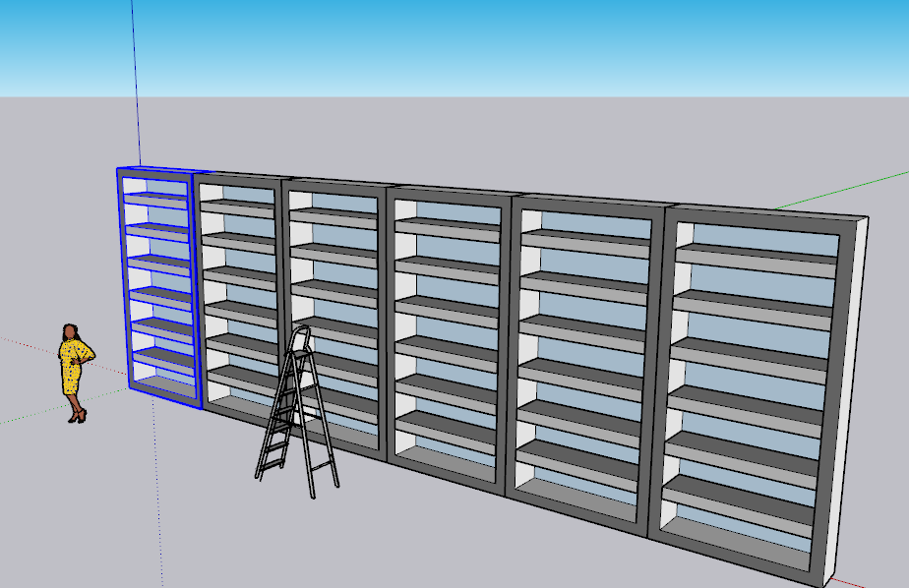

MODULO OPERATIVO 4 PUESTOS DE TRABAJO

